Plano de Aula nº35
Professora: Marta Taveira |  |  |  |  |  | Ano/Turma: 10ºB | Hora: 11:25 |  | Local: Espaço 1
Aula: 35 |  |  |  | Sessão: |  | Data: 20/11/25 | Tempo útil: 35 min |  | Material: 12 bolas.
UT/UD: Voleibol |  |  |  |  |  | Duração: 50 min | Nº alunos: 24 |  | Material: 12 bolas.
Função Didática: Avaliação Sumativa de voleibol |  |  |  |  |  |  |  |  | Material: 12 bolas.
Conteúdos: Avaliação Sumativa de voleibol |  |  |  |  |  |  |  |  | Material: 12 bolas.
Objetivos da aula: |  |  | HM |  | O aluno realiza os movimentos executados ao longo das aulas.
 |  |  | FT/CF |  | O aluno trabalha as capacidades condicionais da força de MS e MI, bem como as capacidades coordenativas da coordenação e orientação espacial.
 |  |  | CD |  | O aluno conhece as regras básicas e os conteúdos técnico-táticos da modalidade de voleibol.
 |  |  | CPS |  | O aluno coopera e comunica com o colega de equipa.
 |  | Objetivos comportamentais |  |  | Situação de aprendizagem |  Organização didático metodológica |  |  | Componentes Críticas / Critérios de Êxito
INICIAL | 5´ | Conversa inicial para transmitir os conteúdos que irão ser abordados na aula. |  |  | Alunos colocados à frente da professora em meia-lua enquanto a mesma mostra um vídeo que explica a execução da manchete e do passe de frente.  Alunos em meia-lua, 1 professora, à frente dos mesmos. |  |  | Permanecer atentos aos vídeos.
Fundamental | 25’ | .  O aluno realiza os movimentos executados ao longo das aulas. |  |  | Jogo 2x2  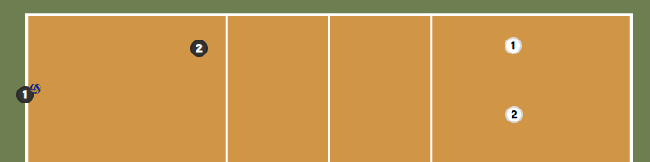  Alunos por pares, 2 de cada lado da rede. 1 professora, desloca-se pelo espaço. |  |  | Alunos empenhados e focados em executar corretamente as habilidades técnico-taticas do voleibol.
Final | 5´ | Conversar com os alunos |  |  | Conversa final com os alunos:  O professor da realiza uma observação acerca da aula, com o objetivo de estimular os alunos para a modalidade |  |  | Os alunos devem permanecer atentos a todas as informações transmitidas pelo professor.  -Intervir apenas quando necessário e com autorização do professor  -Responder a questões sobre o que foi lecionado nas aulas

